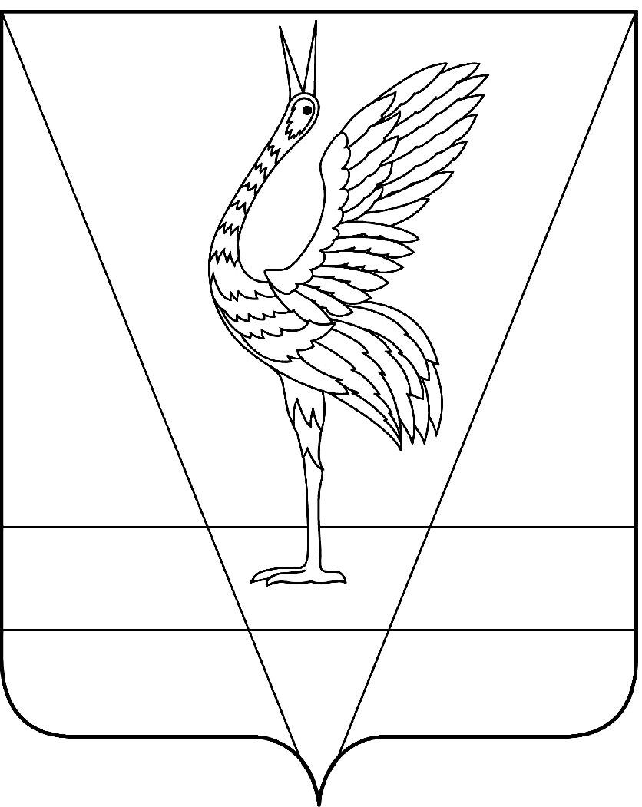

АДМИНИСТРАЦИЯ УЖУРСКОГО РАЙОНА
КРАСНОЯРСКОГО КРАЯ

ПОСТАНОВЛЕНИЕ

18.02.2020 | г. Ужур | № 97

Об утверждении Порядка финансирования обеспечения деятельности по организации сопровождения к месту проведения мероприятий направленных на повышение коммуникативного потенциала, а также на организацию досуга отдельных категорий граждан, молодых людей, имеющих ограничения жизнедеятельности, в том числе инвалидов по слуху Ужурской районной местной организации общероссийской общественной организации «Всероссийское общество инвалидов»

В соответствии с пунктом 10 статьи 15.1 Федерального закона от 06.10.2003 № 131-ФЗ «Об общих принципах организации местного самоуправления в Российской Федерации», Постановлением администрации Ужурского района от 03.11.2016 № 641 «Об утверждении муниципальной программы Ужурского района «Молодежь Ужурского района в XXI веке», статьей 19 Устава Ужурского района Красноярского края, ПОСТАНОВЛЯЮ:
- Утвердить Порядок финансирования обеспечения деятельности по организации сопровождения к месту проведения мероприятий, направленных на повышение коммуникативного потенциала, а также на организацию досуга отдельных категорий граждан, молодых людей, имеющих ограничения жизнедеятельности, в том числе инвалидов по слуху Ужурской районной местной организации общероссийской общественной организации «Всероссийское общество инвалидов» согласно приложению.
- Постановление вступает в силу в день, следующий за днем его официального опубликования в специальном выпуске газеты «Сибирский хлебороб».

Глава района К.Н. Зарецкий

Приложение
к постановлению администрации района от 18.02.2020 № 97

Порядок финансирования обеспечения деятельности по организации сопровождения к месту проведения мероприятий, направленных на повышение коммуникативного потенциала, а также на организацию досуга отдельных категорий граждан, молодых людей, имеющих ограничения жизнедеятельности, в том числе инвалидов по слуху Ужурской районной местной организации общероссийской общественной организации «Всероссийское общество инвалидов»

Настоящий Порядок финансирования обеспечения деятельности по организации сопровождения к месту проведения мероприятий, направленных на повышение коммуникативного потенциала, а также на организацию досуга отдельных категорий граждан, молодых людей, имеющих ограничения жизнедеятельности, в том числе инвалидов по слуху Ужурской районной местной организации общероссийской общественной организации «Всероссийское общество инвалидов» (далее – Порядок) устанавливает механизм финансирования обеспечения деятельности по организации сопровождения к месту проведения мероприятий, направленных на повышение коммуникативного потенциала, а также на организацию досуга отдельных категорий граждан, молодых людей, имеющих ограничения жизнедеятельности, в том числе инвалидов по слуху Ужурской районной местной организации общероссийской общественной организации «Всероссийское общество инвалидов» (далее – Общественная организация) в целях финансирования обеспечения деятельности по организации сопровождения к месту проведения мероприятий, направленных на повышение коммуникативного потенциала, а также на организацию досуга отдельных категорий граждан, молодых людей, имеющих ограничения жизнедеятельности, в том числе инвалидов по слуху Ужурской районной местной организации общероссийской общественной организации «Всероссийское общество инвалидов».
- Финансирование предоставляется в пределах лимитов бюджетных обязательств, утвержденных в установленном порядке Муниципальному бюджетному учреждению «Районный центр молодежи «Вектор» Ужурского района Красноярского края (далее – Молодежный центр), в соответствии со сводной бюджетной росписью местного бюджета на текущий финансовый год и соглашением о финансировании обеспечения деятельности Ужурской районной местной организации общероссийской общественной организации «Всероссийское общество инвалидов», согласно приложению № 1 к настоящему Порядку, заключенному между Молодежным центром и Общественной организацией.
2. Для заключения соглашения Общественная организация представляет в Молодежный центр заявление о заключении соглашения, в котором указываются сведения о государственной регистрации Общественной организации, с приложением следующих документов:
а) копии учредительных документов Общественной организации;
б) справка, подписанная руководителем и главным бухгалтером (при наличии) Общественной организации, скреплена печатью Общественной организации (при наличии), с указанием банковских реквизитов и расчетных счетов Общественной организации, на которые перечисляется финансирование.
Копии документов, представляемых в Молодежный центр, заверяются уполномоченным должностным лицом Общественной организации. Все копии представляются вместе с подлинниками документов, после сверки подлинники документов возвращаются Общественной организации.
Молодежный центр:
а) регистрирует в порядке поступления заявление о заключении соглашения и документы, представленные в соответствии с подпунктами «а», «б» пункта 2 настоящего Порядка;
б) проверяет в течение 3 дней со дня поступления заявления о заключении соглашения и документов, представленных в соответствии с подпунктами «а», «б» пункта 2 настоящего Порядка, полноту содержащихся в них сведений и заключает с Общественной организацией соглашение о финансировании обеспечения деятельности по организации сопровождения к месту проведения мероприятий, направленных на повышение коммуникативного потенциала, а также на организацию досуга отдельных категорий граждан, молодых людей, имеющих ограничения жизнедеятельности, в том числе инвалидов по слуху, либо отказывает (в письменной форме) Общественной организации в его заключении в случае несоответствия документов, представленных в соответствии с подпунктами «а», «б» пункта 2 настоящего Порядка.
3. Для получения финансирования Общественная организация ежемесячно представляет в Молодежный центр не позднее пятого числа месяца, следующего за отчетным, следующие документы:
а) реестр об оказании Ужурской районной местной организации общероссийской общественной организации «Всероссийское общество инвалидов» услуг по организации сопровождения к месту проведения мероприятий отдельных категорий граждан, молодых людей, имеющих ограничения жизнедеятельности, в том числе инвалидов по слуху, согласно приложению № 2 к настоящему Порядку;
б) акт об оказании Ужурской районной местной организации общероссийской общественной организации «Всероссийское общество инвалидов» услуг по организации сопровождения к месту проведения мероприятий отдельных категорий граждан, молодых людей, имеющих ограничения жизнедеятельности, в том числе инвалидов по слуху, согласно приложению № 3 к настоящему порядку;
4. Молодежный центр в течение 3 дней с момента получения документов, указанных в пункте 3 настоящего Порядка, рассматривает представленные Ужурской районной местной организацией общероссийской общественной организации «Всероссийское общество инвалидов» документы, согласовывает акт об оказании услуг по организации сопровождения к месту проведения мероприятий отдельных категорий граждан, молодых людей, имеющих ограничения жизнедеятельности, в том числе инвалидов по слуху (далее - акт), направляет один экземпляр акта Общественной организации.
5. В случае выявления в документах, представленных Общественной организацией в соответствии с пунктом 3 настоящего Порядка недостоверных или искаженных сведений, либо несоответствия форм представленных документов, Молодежный центр в течение 3 дней с момента их получения принимает решение о возврате документов на дооформление и направляет данное решение и документы Общественной организации.
6. Общественная организация в течение 3 дней с момента получения решения о возврате документов вносит изменения в документы и представляет их в Молодежный центр на повторное рассмотрение.
7. Молодежный центр течение 3 дней с момента получения документов, указанных в пункте 6 настоящего Порядка, рассматривает представленные документы, согласовывает акт, направляет один экземпляр акта Общественной организации.
8. В случае повторного выявления в документах, представленных Общественной организацией в соответствии с пунктом 6 настоящего Порядка, недостоверных или искаженных сведений либо несоответствия форм представленных документов, Молодежный центр в течение 3 дней с момента их получения принимает решение об отказе в согласовании акта и направляет данное решение Общественной организации с указанием причин отказа.
9. Молодежный центр в течение 3 дней после согласования акта осуществляет финансирование путем перечисления денежных средств на расчетный (лицевой) счет Общественной организации, открытый в российской кредитной организации.
10. В случае выявления после предоставления финансирования в документах, представленных Общественной организацией в соответствии с пунктами 3, 6 настоящего Порядка, недостоверных или искаженных сведений, Молодежный центр принимает решение о возврате в 10-дневный срок перечисленных сумм финансирования в доход местного бюджета за период с момента представления недостоверных или искаженных сведений и направляет письменное уведомление Общественной организации (далее - уведомление).
11. Общественная организация в течение 3 дней с момента получения уведомления обязана произвести возврат в доход местного бюджета ранее полученных сумм финансирования, указанных в уведомлении, в полном объеме.
12. Проверка соблюдения условий, целей и порядка предоставления финансирования осуществляется Молодежным центром путем проведения проверок и запросов отчетов, документов, информаций в порядке и сроки, установленные этим органом. Периодичность, сроки и формы проведения проверок устанавливаются Молодежным центром.

Приложение № 1
к Порядку

Соглашение о финансировании обеспечения деятельности по организации сопровождения к месту проведения мероприятий, направленных на повышение коммуникативного потенциала, а также на организацию досуга отдельных категорий граждан, молодых людей, имеющих ограничения жизнедеятельности, в том числе инвалидов по слуху Ужурской районной местной организации общероссийской общественной организации «Всероссийское общество инвалидов»

г. Ужур _____________ 20__ г.

________________________________________________________________________, в лице __________________________________________________, действующего на основании,________________________________ утвержденного ________________________________________________________ с одной стороны, и _________________________________________________________________________, в лице __________________________________________________________________, действующего на основании _______________, с другой стороны, далее совместно именуемые «Стороны», на основании ________________________________________________________________________, приложения 6 к муниципальной программе Ужурского района «Молодежь Ужурского района в XXI веке» от 03.11.2016 № 641 (далее –Программа), заключили настоящее соглашение о нижеследующем:

1. Предмет соглашения
1.1. Настоящее Соглашение регулирует вопросы, связанные
с финансированием обеспечения уставной деятельности организации и иных расходов не противоречащих законодательству и нормативно – правовым актам Российской Федерации, Красноярского края и Ужурского района из районного бюджета (далее - финансирование) деятельности по организации сопровождения к месту проведения мероприятий, направленных на повышение коммуникативного потенциала, а также на организацию досуга отдельных категорий граждан, молодых людей, имеющих ограничения жизнедеятельности, в том числе инвалидов по слуху (далее – мероприятий).

2. Общие положения

1.2. Размер предоставляемого в 2020году финансирования деятельности по организации сопровождения к месту проведения мероприятий, направленных на повышение коммуникативного потенциала, а также на организацию досуга отдельных категорий граждан, молодых людей, имеющих ограничения жизнедеятельности, в том числе инвалидов по слуху составляет _______________________________________________________________________
- ____________________________________________________________ предоставляется для финансирования обеспечения деятельности по организации сопровождения к месту проведения мероприятий ______________________________________________________________________;
- ________________________________________________________________ предоставляется на оказание услуг сурдопереводчика при проведении мероприятий отдельных категорий граждан, молодых людей, имеющих ограничения жизнедеятельности, _____________________________________________________________________________________________________________________________________________.

2.2. Стороны согласовывают перечень расходов, связанных с деятельностью по организации сопровождения к месту проведения мероприятий, направленных на повышение коммуникативного потенциала, а также на организацию досуга отдельных категорий граждан, молодых людей, имеющих ограничения жизнедеятельности, в том числе инвалидов по слуху, подлежащих частичному возмещению за счет финансирования.

2.3. Стороны согласовывают распределение общей суммы финансирования, предусмотренной на текущий год помесячно.

3. Права и обязанности Сторон

3.1. В соответствии с настоящим соглашением «Молодежный центр»:
3.1.1. в течение 10 рабочих дней с момента получения Реестра об оказании услуг и Акта об оказании услуг рассматривает представленные документы, согласовывает Акт, направляет один экземпляр Акта общественной организации.
3.1.2. в случае выявления в документах недостоверных или искаженных сведений в течение 10 рабочих дней с момента их получения принимает решение о возврате документов на дооформление и направляет данное решение и документы общественной организации, которая в течение 3 рабочих дней с момента получения решения о возврате документов вносит изменения в документы и представляет их в _______________________________ на повторное рассмотрение.
3.1.3. в случае повторного выявления в документах, представленных общественной организацией, недостоверных или искаженных сведений, в течение 3 рабочих дней с момента их получения принимает решение об отказе в согласовании Акта, и направляет данное решение общественной организации с указанием причин отказа.

3.1.4. согласовывает распределение общей суммы финансирования, предусмотренного на текущий год, в пределах бюджетных ассигнований и лимитов бюджетных обязательств районного бюджета на текущий год с учетом численности состоящих на учете в общественных организациях и численности участников проводимых мероприятий.

3.1.5. в течение 10 рабочих дней после согласования Акта осуществляет перечисление финансирования на расчетный (лицевой) счет общественной организации, открытый в российской кредитной организации.

3.1.6. осуществляет контроль за исполнением общественной организацией условий предоставления финансирования, предусмотренных настоящим соглашением.

3.2. Общественная организация:

3.2.1. в целях определения суммы финансирования осуществляет сбор документов (копий документов), подтверждающих расходы общественной организации на проведение социально значимых мероприятий;

3.2.2. предоставляет _____________________________________________ Реестр и Акт в двух экземплярах и информацию о расчетном (лицевом) счете, открытом в российской кредитной организации;

3.2.3. получает финансирование;

3.2.4. в случае использования финансирования не по целевому назначению обеспечивает возврат полученных сумм в доход районного бюджета.
3.2.5. представляет по запросу ________________________________________ в установленные им сроки информацию и документы, необходимые для осуществления контроля за исполнением условий предоставления финансирования, а также оказывает содействие ______________________________ при проведении контрольных мероприятий.

4. Ответственность Сторон

4.1. За неисполнение или ненадлежащее исполнение условий настоящего соглашения Стороны несут ответственность, предусмотренную законодательством Российской Федерации.

4.2. Общественная организация несет ответственность за целевое использование предоставленного финансирования.

4.3. Стороны освобождаются от ответственности за частичное или полное неисполнение обязательств по настоящему соглашению, если оно явилось следствием возникновения обстоятельств непреодолимой силы, возникших после заключения настоящего соглашения в результате обстоятельств чрезвычайного характера (аварии, опасного природного явления, катастрофы, стихийного или иного бедствия), а также иных обстоятельств, которые Стороны не могли предвидеть при заключении настоящего соглашения (изменение законодательства, принятие решений и совершения действий органов государственной власти), если эти обстоятельства непосредственно повлияли на исполнение настоящего соглашения.

Не являются обстоятельством непреодолимой силы действия третьих лиц, не выполняющих какие-либо обязательства перед Стороной, если данное обстоятельство (действия, бездействие третьих лиц) влияет на исполнение обязательств одной Стороны перед другой.

4.4. В случае наступления обстоятельств непреодолимой силы Сторона, которая в результате наступления указанных обстоятельств не в состоянии исполнить обязательства, взятые на себя по настоящему соглашению, должна в 10-дневный срок письменно уведомить об этих обстоятельствах и возможных последствиях другую Сторону, приложив к указанному уведомлению копии документов, подтверждающих наличие данных обстоятельств. Достаточным подтверждением возникновения и существования обстоятельств непреодолимой силы будет являться справка, выданная компетентным органом.
4.5. С момента наступления обстоятельств непреодолимой силы действие настоящего соглашения приостанавливается.
4.6. В случае если обстоятельства, указанные в пункте 4.3 настоящего соглашения, длятся более 30 (тридцати) календарных дней, Стороны должны провести переговоры и решить вопрос о возможности (невозможности) продолжения договорных отношений в рамках настоящего соглашения.

5. Срок действия соглашения

5.1. Настоящее соглашение вступает в силу со дня его подписания и действует до «31» декабря 2020г.

6. Заключительные положения

6.1. Изменение настоящего Соглашения осуществляется в письменной форме в виде дополнений к настоящему Соглашению, которые являются его неотъемлемой частью.

6.2. В случае изменения у одной из Сторон настоящего соглашения юридического адреса или банковских реквизитов она обязана незамедлительно письменно в течение 5 дней информировать об этом другую Сторону.

6.3. Споры между Сторонами решаются путем переговоров или в судебном порядке в соответствии с законодательством Российской Федерации.

6.4. Настоящее Соглашение составлено в двух экземплярах, имеющих одинаковую юридическую силу, по одному экземпляру для каждой Стороны.

7. Адреса, реквизиты и подписи Сторон

Приложение № 2
к Порядку

Реестр
об оказании Ужурской районной местной организации общероссийской общественной организации «Всероссийское общество инвалидов»
услуг по сопровождению к месту проведения мероприятий, направленных на повышение коммуникативного потенциала, а также на организацию досуга отдельных категорий граждан, молодых людей, имеющих ограничения жизнедеятельности, в том числе инвалидов по слуху

за _______________ месяц _____ года

№ | Наименование оказанной услуги | Сумма (руб.)
1
2
и т.д.
 | Всего
Всего затраты на оказание услуг составили ____________________ тыс. рублей.
Председатель ________________ (Фамилия И.О.)
(подпись)
Главный бухгалтер ________________ (Фамилия И.О.)
(подпись)

Приложение № 3
к Порядку

Акт
об оказании Ужурской районной местной организации общероссийской общественной организации «Всероссийское общество инвалидов»
услуг по сопровождению к месту проведения мероприятий направленных на повышение коммуникативного потенциала, а так же на организацию досуга отдельных категорий граждан, молодых людей имеющих ограничения жизнедеятельности, в том числе инвалидов по слуху
.

за _________________ месяц _____ года

N | Наименование оказанных услуг | Количество оказанных услуг | Общая сумма (тыс. руб.)
1
2
и т.д.
 | Всего
Приложение: реестр оказанных услуг на ________ л.
Председатель ________________ (Фамилия И.О.)
(подпись)
Главный бухгалтер ________________ (Фамилия И.О.)
(подпись)
Согласовано:
Директор ________________ __________________
(подпись) (расшифровка ФИО)
Приложение к Соглашению
(приложение №1 к порядку)

График распределения общей суммы средств предоставленных для возмещения Ужурской районной местной организации общероссийской общественной организации «Всероссийское общество инвалидов» для возмещения затрат

Месяц | Численность граждан, состоящих на учете в общественно организации (чел) | Численность участников проводимых мероприятий (чел) | Сумма  (руб)
Январь
Февраль
Март
Апрель
Май
Июнь
Июль
Август
Сентябрь
Октябрь
Ноябрь
Декабрь
ИТОГО:

Подписи сторон

Директор Председатель
_______________ _________________

